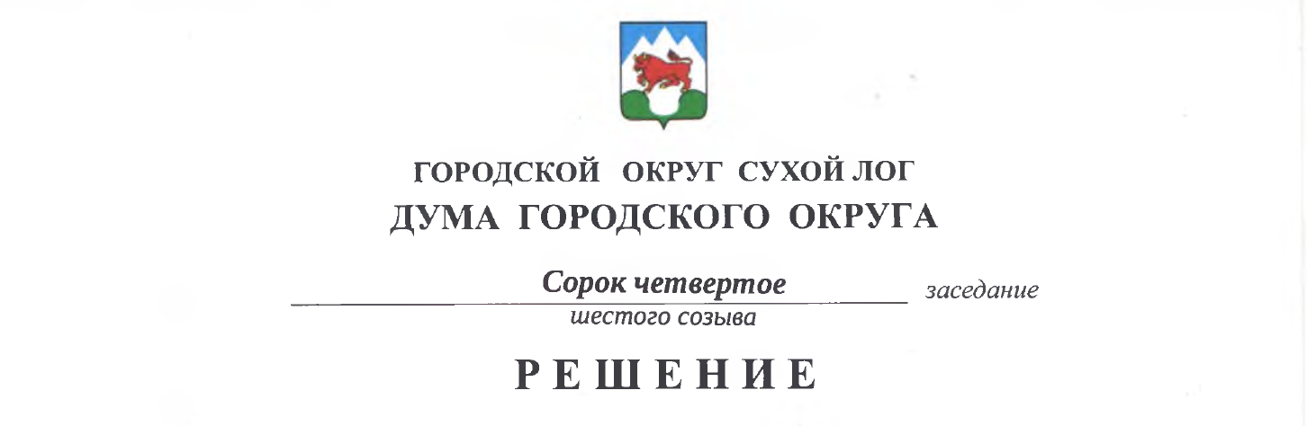
От 24.12.2020 № 325-РД

Об утверждении тарифов на услуги по вывозу отходов

На основании Жилищного кодекса Российской Федерации, Федерального закона от 07.12.2011 № 416-ФЗ «О водоснабжении и водоотведении», руководствуясь статьей 23 Устава городского округа Сухой Лог, Дума городского округа
РЕШИЛА:
- Утвердить и ввести в действие с 01 января 2021 года по 31 декабря 2021 года тарифы на услуги по вывозу отходов (прилагаются).
2. Признать утратившим силу с 01 января 2021 года решение Думы городского округа от 19 декабря 2019 № 230-РД «Об утверждении тарифов на услуги по вывозу отходов».
3. Опубликовать настоящее решение в газете «Знамя Победы» и разместить на официальном сайте городского округа Сухой Лог.
4. Контроль исполнения настоящего решения возложить на комиссию по землепользованию, городскому хозяйству и охране окружающей среды.

Председатель Думы городского округа Е.Г. Быков

Глава городского округа Р.Ю. Валов

Утверждены
решением Думы городского округа
от ___ декабря 2020 г. № ____-РД

Тарифы
на услуги по вывозу отходов

№ п/п | Наименование услуг, наименование организации, оказывающей услуги | Единица измерения | Тариф,  рублей за единицу измерения
 |  |  | без НДС | с НДС
Муниципальное унитарное предприятие «Горкомсети»
1 | Жидкие бытовые отходы | куб. м | 87,79 | 105,35
2 | Жидкие отходы предприятий  и организаций | куб. м | 177,72 | 213,27

Примечания:

1. Тарифы являются фиксированными. Завышение или занижение организацией утвержденных тарифов является нарушением порядка ценообразования.

2. В тарифах не учтены затраты по очистке сточных вод.

